Premena polohovej a pohybovej energie. Zákon zachovania energie
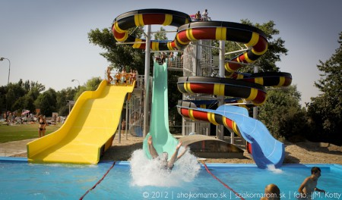
Vykonaná práca sa môže premeniť na polohovú energiu telesa a tá zasa na pohybovú energiu. Hovoríme, že dochádza k premenám energie.
Pri niektorých premenách sa prenáša energia z jedného telesa na druhé.

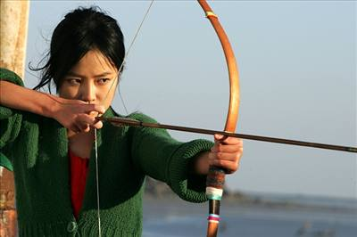
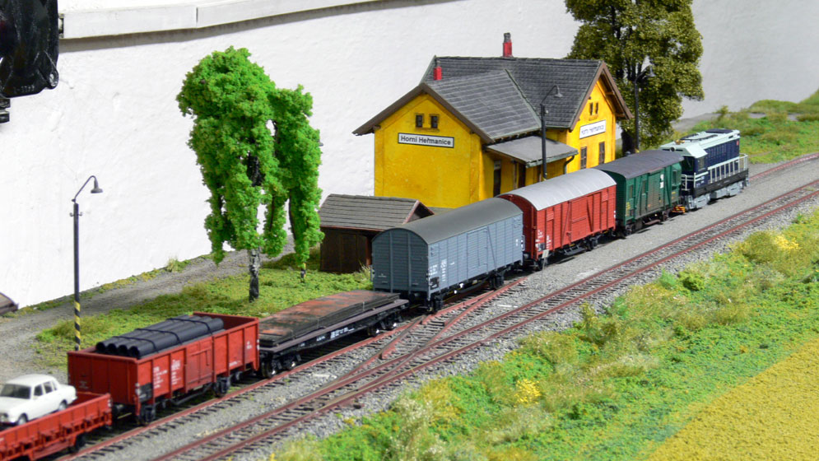

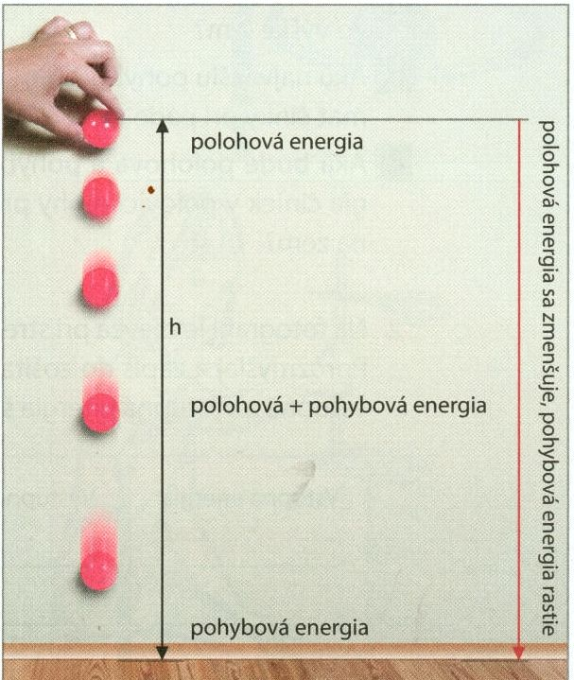

- opis premeny teoreticky (ideálny dej, ZZE)
- prakticky

Súčet polohovej energie a pohybovej energie voľne padajúceho telesa má počas celého pohybu telesa rovnakú hodnotu.
E_{p} + E_{k} = konšt.
Za ideálnych podmienok sa celková mechanická energia telesa nemení. Zákon zachovania energie.
https://www.youtube.com/watch?v=JadO3RuOJGU
